HTML Layout Elements
Webseiten sind oft ausgelegt in mehrern Spalten – wie z.B. Zeitungen.
HTML5 bietet neue Tags ( eigentlich <div> ) an, um die Webseite funktional zu trennen:
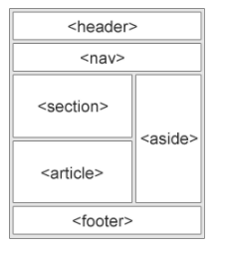
header – Kopfbereich des Dokuments
nav – Container für Navigationslinks
section – Sektor der Seite
article – Artikel der Seite
aside – Seitenbereich (meist sidebar)
footer – Seitenfussbereich
details – Zusätzlich Details
summary – Kopfbereich für details Element

Pseudoklassen
Folgende Formate werden verwendet, damit ein Feedback bei Links erreicht werden kann. Beispiel mit CSS-Code:
Sehr wichtig ist die Reihenfolge (Faustformel dazu: LoVe HAte – dazu sollte man den Film Rosenkrieg gesehen haben)

#navi a:link | { color:blue; | text-decoration:none; }
#navi a:visited | { color:black; | text-decoration:line-through; }
#navi a:focus | { color:green; | text-decoration:overline; }
#navi a:hover  #navi a:active | { color:red;  { color:orange; | text-decoration:overline; }  text-decoration:underline;

Im HTML-Code dann

<div id="navi">
<ul>
<li><a href="index.htm">Startseite</a></li>
<li><a href="ueber-mich.htm">Über mich</a></li>
<li><a href="termine.htm">Termine</a></li>
<li><a href="impressum.htm">Impressum</a></li>
</ul>
</div>

link | Der normale Anzeige für einen Link
visited | Einen bereits vom Nutzer besuchter Link
focus | Den Zustand von focus erreicht man, wenn man über die TAB-Taste (öfters drücken) zu einem Link wandert. Dieser kann dann mit der Return gewählt werden.
hover | Mit der Maus über einen Link fahren
active | Gerade aktiver Link

